项目名称：璧山区顺智机械厂职业病危害现状评价
项目编号： CQAK2023476
用人单位 | 名称：璧山区顺智机械厂
用人单位 | 地址：重庆市璧山区青杠街道缙云路51号
用人单位 | 联系人：龙老师
现场调查 | 技术人员名单：唐龙、杨涛
现场调查 | 时间：2023.8.9
现场调查 | 用人单位陪同人：龙老师
现场采样和检测 | 技术人员名单：古凤玉、唐龙
现场采样和检测 | 时间：2023.8.16-2023.8.18
现场采样和检测 | 用人单位陪同人：龙老师
现场标志物照片 | 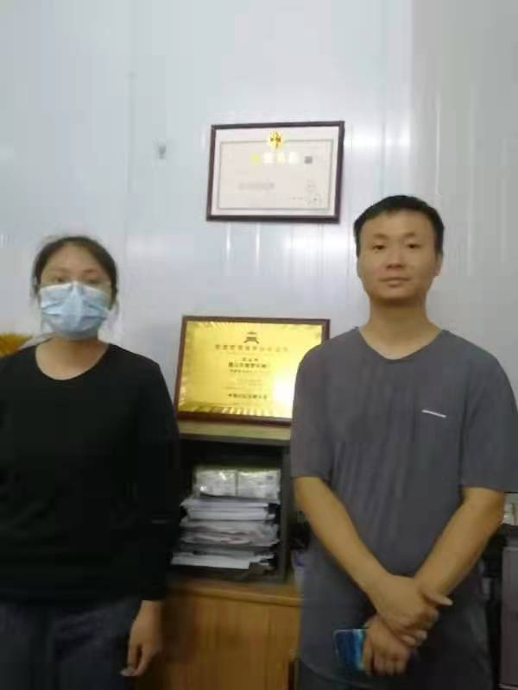
现场调查照片
现场采样和检测照片

